Système d’Information

## Relation entre les tableaux :

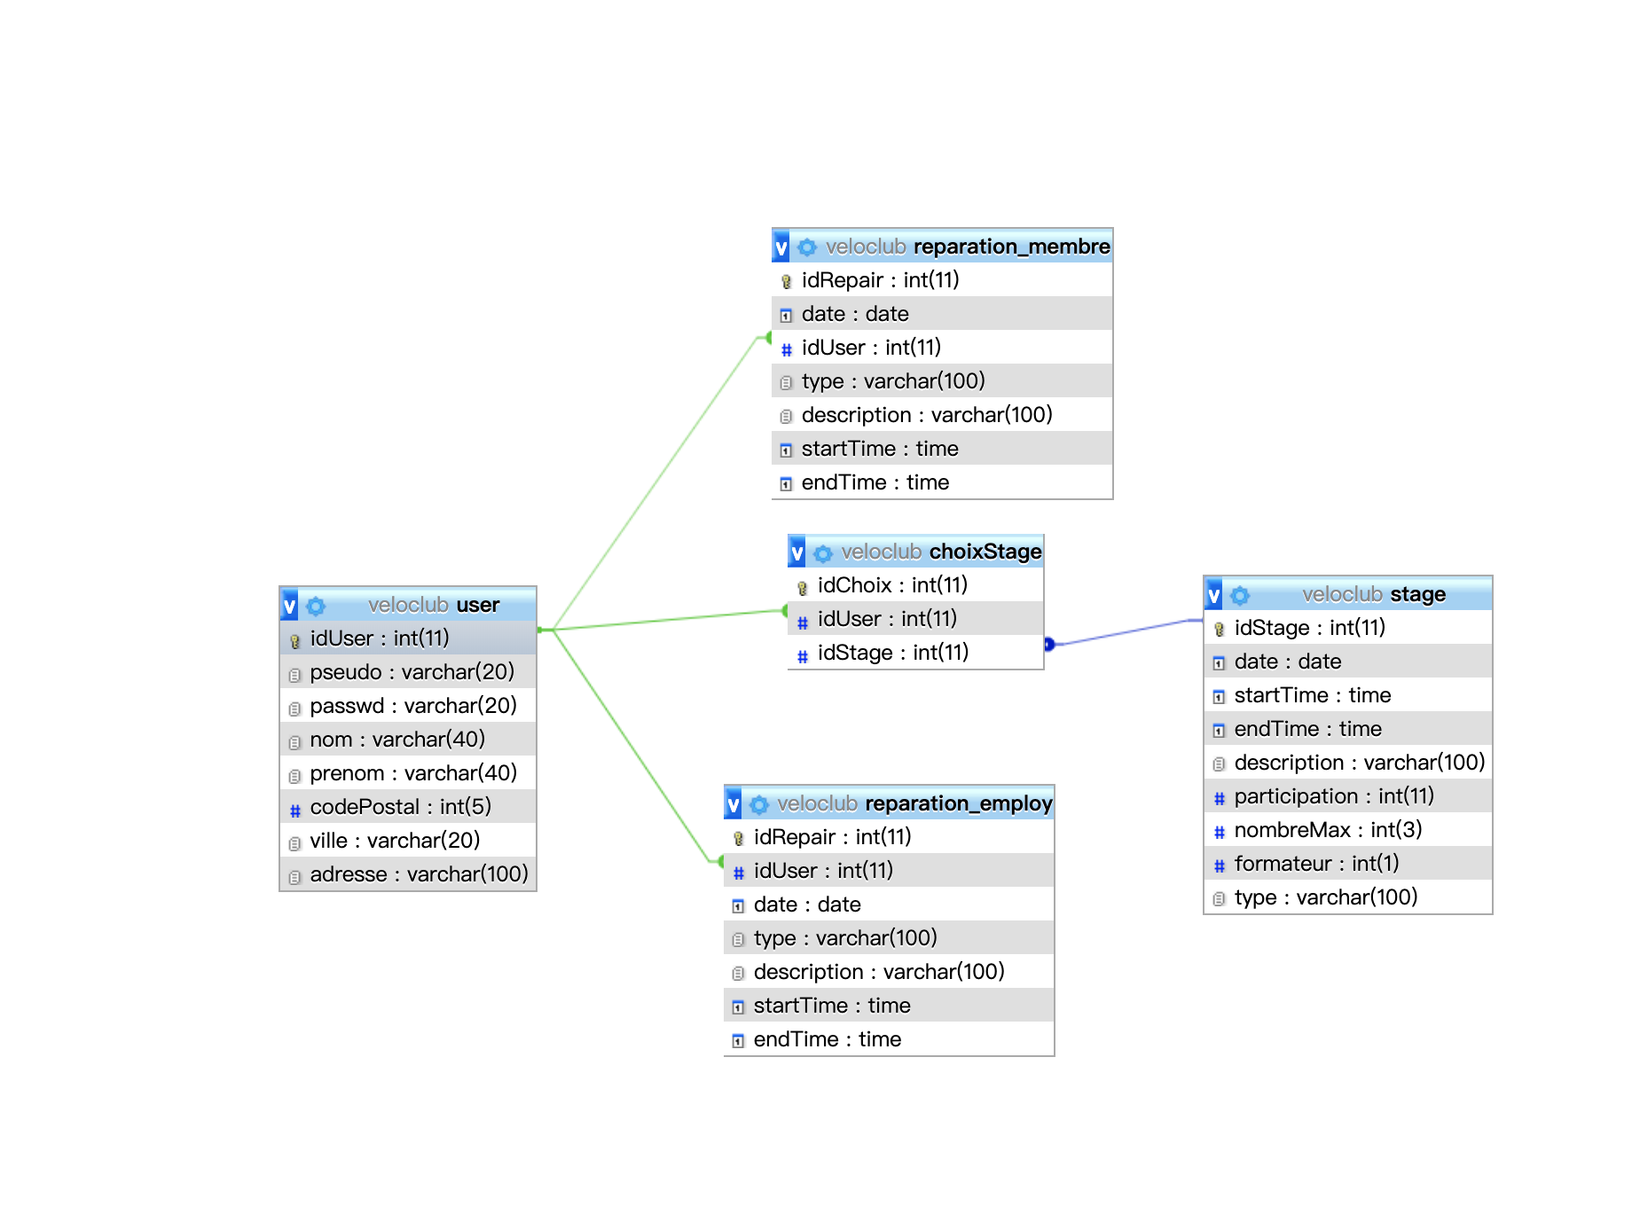

## Signification de chaque tableau:

**user:** l’utilisateur(membres dans cet atelier).

**reparation_membre:** réparation par les membres,gratuit

**reparation_employ:** réparation par les employés, payante

**stage:** formation de récupérer du vélo

## Signification des paramètres dans les tableaux :

|  |  |
| --- | --- |
| user | |
| idUser | Id de l’utilisateur(unique) |
| pseudo | Nom de l’utilisateur |
| passwd | Mot de passe |
| nom | Nom de l’utilisateur |
| prenom | Prénom de l’utilisateur |
| codePostal | Code postal |
| ville | ville |
| adresse | Adresse personnel de l’utilisateur |
| stage | |
| idStage | id |
| date | Date |
| startTime | Temp de début |
| endTime | Temp de fin |
| description | Description sur le contenu du stage |
| participation | Participation financière (qui peut être zéro) |
| nombreMax | Nombre maximum de participants |
| formateur | 1:payante 0:gratuit |
| type | Stage (pour distinguer stage ou réparation ) |
| choixStage | |
| idChoix | Id de choix |
| idStage | Id de Stage choisi( liens avec stage: idStage) |
| idUser | Id de User(liens avec user: idUser) |
| reparation_membre | |
| idRepair | id de réparation |
| date | Date |
| startTime | Temp de début |
| endTime | Temp de fin |
| idUser | Id de l’utilisateur qui a créé cette réparation |
| description | Description sur le contenu du réparation |
| type | Réparation_membre par default |
| reparation_employ | |
| idRepair | id de réparation |
| date | Date |
| startTime | Temp de début |
| endTime | Temp de fin |
| idUser | Id de l’utilisateur qui a créé cette réparation |
| description | Description sur le contenu |
| type | Réparation_employ par default |